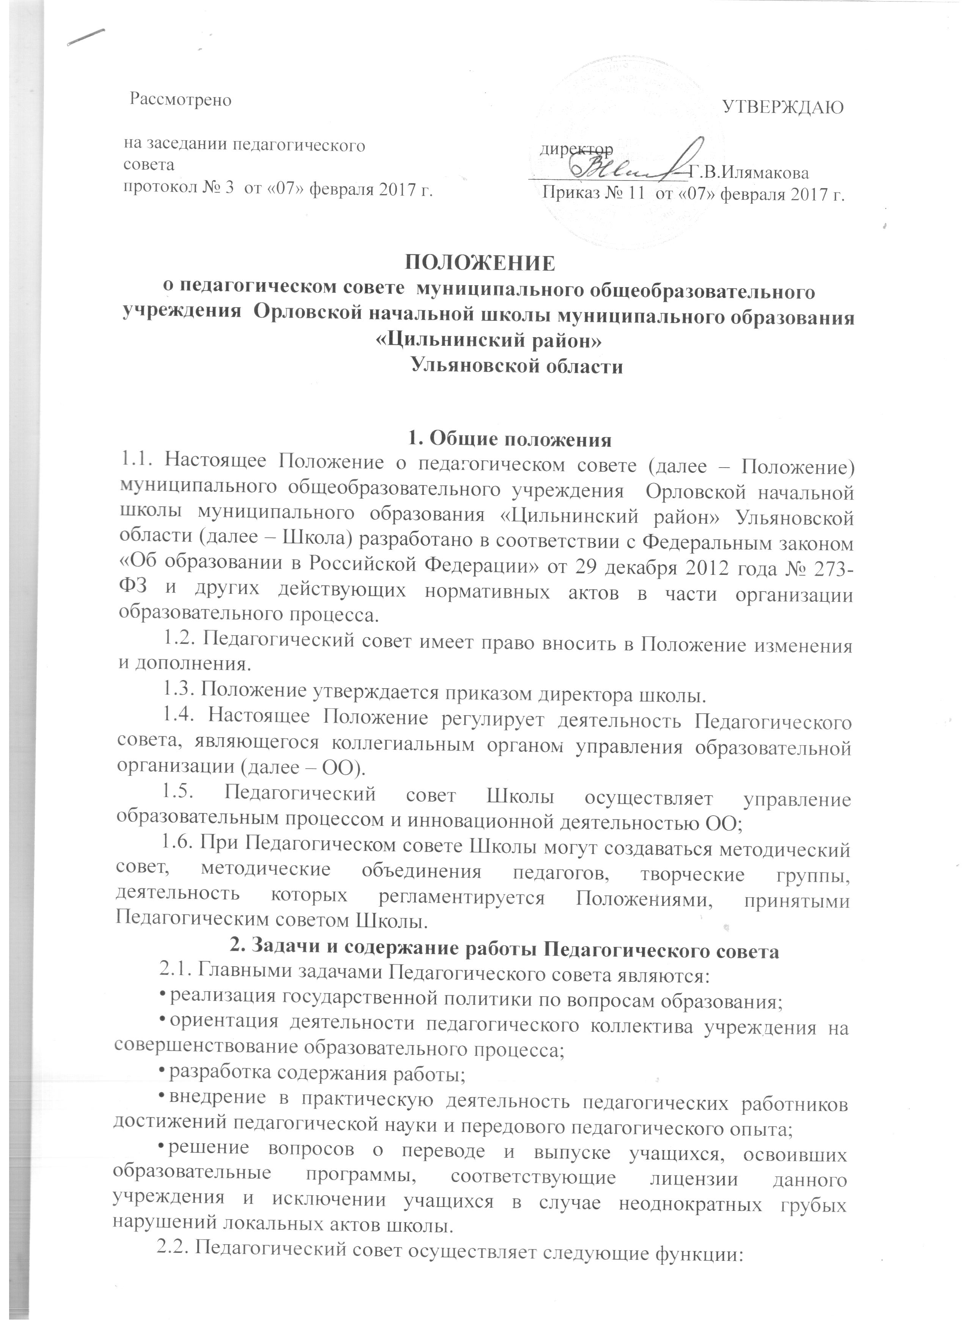

Рассмотрено УТВЕРЖДАЮ

на заседании педагогического директор
совета _________________Г.В.Илямакова
протокол № 3 от «07» февраля 2017 г. Приказ № 11 от «07» февраля 2017 г.

ПОЛОЖЕНИЕ
о педагогическом совете муниципального общеобразовательного учреждения Орловской начальной школы муниципального образования «Цильнинский район»
Ульяновской области

1. Общие положения
1.1. Настоящее Положение о педагогическом совете (далее – Положение) муниципального общеобразовательного учреждения Орловской начальной школы муниципального образования «Цильнинский район» Ульяновской области (далее – Школа) разработано в соответствии с Федеральным законом «Об образовании в Российской Федерации» от 29 декабря 2012 года № 273-ФЗ и других действующих нормативных актов в части организации образовательного процесса.
1.2. Педагогический совет имеет право вносить в Положение изменения и дополнения.
1.3. Положение утверждается приказом директора школы.
1.4. Настоящее Положение регулирует деятельность Педагогического совета, являющегося коллегиальным органом управления образовательной организации (далее – ОО).
1.5. Педагогический совет Школы осуществляет управление образовательным процессом и инновационной деятельностью ОО;
1.6. При Педагогическом совете Школы могут создаваться методический совет, методические объединения педагогов, творческие группы, деятельность которых регламентируется Положениями, принятыми Педагогическим советом Школы.
2. Задачи и содержание работы Педагогического совета
2.1. Главными задачами Педагогического совета являются:
• реализация государственной политики по вопросам образования;
• ориентация деятельности педагогического коллектива учреждения на совершенствование образовательного процесса;
• разработка содержания работы;
• внедрение в практическую деятельность педагогических работников достижений педагогической науки и передового педагогического опыта;
• решение вопросов о переводе и выпуске учащихся, освоивших образовательные программы, соответствующие лицензии данного учреждения и исключении учащихся в случае неоднократных грубых нарушений локальных актов школы.
2.2. Педагогический совет осуществляет следующие функции:
• разрабатывает образовательные программы школы и представляет их для утверждения директору школы;
•обсуждает и принимает решения по любым вопросам, касающимся содержания образования;
•рассматривает и выносит на утверждение директором школы локальные акты, касающиеся учебной деятельности школы;
•принимает решения о проведении промежуточной аттестации;
•обсуждает в случае необходимости успеваемость и поведение отдельных обучающихся в присутствии их родителей (законных представителей);
• рассматривает план работы школы на учебный год;
• рассматривает характеристики педагогических работников, представляемых к почетному званию «Заслуженный учитель Российской Федерации» и почетному знаку «Почетный работник общего образования»;
•организует работу по повышению квалификации педагогических работников;
•обсуждает календарный учебный план, делегирует представителей педагогического коллектива на общешкольную конференцию для выборов совета школы;
• заслушивает информацию и отчеты педагогических работников школы, доклады представителей организаций и учреждений, взаимодействующих с данным учреждением по вопросам образования и воспитания подрастающего поколения, в том числе сообщения о проверке соблюдения санитарно-гигиенического режима образовательной организации, об охране труда, здоровья и жизни учащихся и другие вопросы образовательной деятельности ОО;

3. Права и ответственность Педагогического совета
3.1. В соответствии со своей компетенцией, установленной настоящим Положением, педагогический совет имеет право:
• Создавать временные творческие объединения с приглашением специалистов различного профиля, консультантов для выработки рекомендаций с последующим рассмотрением их на Педагогическом совете;
• Принимать окончательное решение по спорным вопросам, входящим в его компетенцию;
• Обращаться:
- к администрации и другим коллегиальным органам управления школы и получать информацию по результатам рассмотрения обращений;
- в другие учреждения и организации.
• Приглашать на свои заседания:
- родителей (законных представителей) по представлениям (решениям) классных руководителей;
- любых специалистов для получения квалифицированных консультаций.
• Разрабатывать:
- настоящее Положение, вносить в него дополнения и изменения;
- критерии оценивания результатов обучения;
- требования к проектным и исследовательским работам учащихся,
- другие локальные акты школы по вопросам образования.
• Давать разъяснения и принимать меры:
- по рассматриваемым обращениям;
- по соблюдению локальных актов школы.
• Рассматривать и принимает план работы школы, ее образовательные программы, программу развития.
• Рекомендовать:
- к публикации разработки работников школы;
- повышение квалификации педагогических работникам школы;
- кандидатуры для представления работников к государственным и ведомственным наградам;
- представителей школы для участия в профессиональных конкурсах.
- Выдвигает:
- школу и её педагогов для участия в различных конкурсах.
В необходимых случаях на заседания Педагогического совета образовательного учреждения могут приглашаться представители общественных организаций, учреждений, взаимодействующих с данным учреждением по вопросам образования, родители учащихся, представители учреждений, участвующих в финансировании данного учреждения, и др. Необходимость их приглашения определяется председателем Педагогического совета. Лица, приглашенные на заседание Педагогического совета, пользуются правом совещательного голоса.
3.2. Педагогический совет ответственен за:
• выполнение плана работы;
• соответствие принятых решений законодательству Российской Федерации об образовании, о защите прав детства;
•принятие конкретных решений по каждому рассматриваемому вопросу, с указанием ответственных лиц и сроков исполнения.

3. Организация деятельности педагогического совета
3.1. Членами педагогического совета школы являются все педагогические работники школы, а также председатель совета школы и председатель родительского комитета.
3.2. Секретарь педсовета назначается приказом директора.
3.3. Педагогический совет работает по плану, являющемуся составной частью плана работы образовательного учреждения.
3.4. Педагогический совет школы заседает по мере необходимости, но не реже 4 раз в год. Внеочередные заседания педагогического совета проводятся по требованию не менее одной трети педагогических работников школы. Решение педагогического совета школы является правомочным, если на его заседании присутствует не менее 2/3 педагогических работников школы и если за него проголосовало более половины присутствующих педагогических работников. При равном количестве голосов решающим является голос председателя педагогического совета.
3.5. Организацию выполнения решений педагогического совета осуществляет директор образовательного учреждения и ответственные лица, указанные в решении. Результаты этой работы сообщаются членам педагогического совета на последующих его заседаниях.
3.6. Директор образовательного учреждения в случае несогласия с решением педагогического совета приостанавливает выполнение решения, извещает об этом учредителей учреждения, которые в трехдневный срок при участии заинтересованных сторон обязаны рассмотреть такое заявление, ознакомиться с мотивированным мнением большинства педагогического совета и вынести окончательное решение по спорному вопросу.

4. Документация Педагогического совета
4.1. Заседания Педагогического совета оформляются протоколом. В книге протоколов фиксируется ход обсуждения вопросов, выносимых на Педагогический совет, предложения и замечания членов педсовета. Протоколы подписываются председателем и секретарем совета и хранятся в канцелярии школы.
4.2. Протоколы о переводе учащихся в следующий класс, о выпуске оформляются списочным составом и утверждаются приказом директора.
4.3. Нумерация протоколов ведется от начала учебного года.
4.4. Книга протоколов Педагогического совета образовательного учреждения входит в его номенклатуру дел, хранится в учреждении постоянно и передается по акту.
4.5. Книга протоколов Педагогического совета пронумеровывается постранично, прошнуровывается, скрепляется подписью руководителя и печатью образовательного учреждения.
4.6. Доклады, тексты выступлений, о которых в протоколе Педагогического совета делается запись «доклад (выступление) прилагается», и могут группироваться в отдельной папке с тем же сроком хранения, что и книга протоколов Педагогического совета.

5. Ответственность Совета
Педагогический совет несет ответственность за:
- выполнение плана своей работы;
- соответствие принятых решений действующему законодательству и локальным актам школы;
- выполнение принятых решений и рекомендаций;
- результаты образовательной деятельности;
- бездействие при рассмотрении обращений.

